**Русский язык, 6 класс**

**Тема. Синтаксические функции местоимений**

Цели: рассмотреть синтаксические функции местоимений; научиться находить местоимения в тексте, правильно их употреблять.

Материал к уроку

1. Рассмотреть таблицы

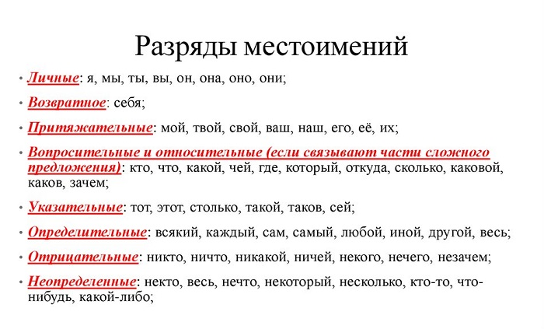

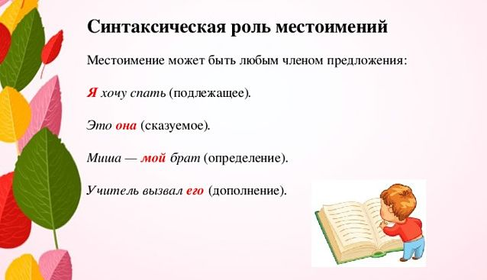

1. Выполнить задание. Записать, подчеркнув местоимения как члены предложения

Она прочитала интересный рассказ. Никто не позвонил вечером

Книга была моя. Наша дача находится у реки. Каждый день гости гуляли по берегу.  Приглашаем вас на вечер поэзии. Под ним стоял ящик. Все решилось само собой

1. Составить предложения с местоимениями: **самый, никакого, каждому, что-нибудь, их.** Подчеркнуть местоимения как члены предложения.
2. **Домашнее задание:** параграф 79, упражнение 482.